13 октября 2015

Прецизионная фотография: Sony представляет камеру α68 с байонетом A и системой автофокуса 4D FOCUS
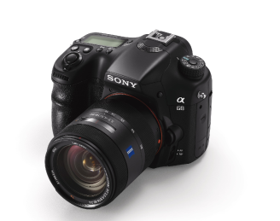

Бескомпромиссные характеристики и функции для требовательных любителей фотографии

- 4D FOCUS для быстрой и точной следящей автофокусировки по 79 точкам – самое высокое в мире число точек автофокусировки
- Технология полупрозрачного зеркала Translucent Mirror Technology™ обеспечивает постоянную следящую автофокусировку во время непрерывной съемки со скоростью до 8 кадров в секунду
- 24-мегапиксельная КМОП матрица APS-C Exmor™ обеспечивает широкий диапазон чувствительности ISO 100-25600
- Процессор BIONZ X™ обеспечивает высокое качество изображения
- Прецизионный видоискатель OLED Tru-Finder™, ЖК-экран с изменяемым углом наклона, дисплей на верхней панели и контекстные кнопки управления
- Встроенная система стабилизации изображения SteadyShot™ INSIDE работает со всеми 34 объективами с байонетом A
- Запись Full HD видео в формате XAVC S с высокой скоростью потока 50 Мбит/с

Новая камера α68 (ILCA-68) от Sony позволяет энтузиастам фотографии открыть для себя еще больше возможностей для творчества с помощью любимой коллекции объективов с байонетом A.

Унаследовав многие профессиональные функции от знаменитой модели α77 II, камера α68 оснащена разработанной Sony уникальной системой 4D FOCUS, которая обеспечивает чрезвычайно высокую эффективность автофокусировки в любых условиях съемки – даже при освещении всего EV-2, когда у других камер начинаются проблемы с АФ.
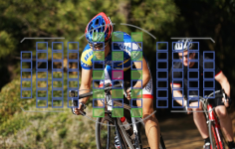
Эта система фазовой автофокусировки использует 79 точек, включая 15 крестовых датчиков, а также специализированный датчик автофокусировки при диафрагме F2,8 для съемки при слабом освещении. Все вместе это дает широкую область быстрой автофокусировки с прогнозирующим слежением, которая четко фиксируется на быстро движущихся объектах. А благодаря разработанной Sony уникальной технологии полупрозрачного зеркала, камера α68 обеспечивает постоянную следящую автофокусировку во время непрерывной съемки со скоростью до 8 кадров в секунду^{ii}.

Что бы Вы ни снимали, фото или видео, 24-мегапиксельнаяiii КМОП матрица APS-C Exmor с широким диапазоном чувствительности ISO 100-25600iv гарантирует Вам бесподобное качество изображения. Она работает совместно с быстродействующим процессором обработки изображения Sony BIONZ X, который использует технологии воспроизведения деталей и подавления рассеивания, а также локальное подавление шумов, чтобы сделать каждый снимок четким и детальным.
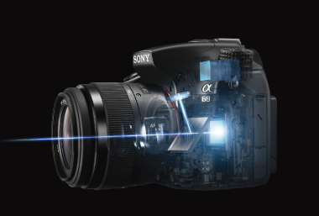
При записи Full HD видео используется эффективный формат XAVC S^{v} с высокой скоростью потока до 50 Мбит/с, который обеспечивает высокий уровень детализации при низком уровне шумов. А благодаря разработанной Sony уникальной технологии полупрозрачного зеркала, Вы можете пользоваться непрерывной автофокусировкой, которая легко следит за движущимся объектом и обеспечивает четкую запись профессионального качества в любом выбранном Вами формате.

Обладая мощным набором функций для художественной съемки, камера α68 может многое предложить, как опытным любителям, так и начинающим фотографам, и тем, кто впервые пользуется камерой со сменными объективами.

Легко и приятно кадрировать фото и видео с помощью четкого и яркого видоискателя OLED Tru-Finder. Благодаря 100% охвату кадра Вы видите именно то, что снимаете, а высокая контрастность и точность воспроизведения цвета помогают Вам уверенно фокусировать изображение вручную.
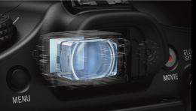
Видоискатель Tru-Finder дополнен 2,7” ЖК-экраном, который поворачивается вверх (до 135 градусов) и вниз (до 55 градусов) для удобства съемки под самыми разнообразными углами. Серьезные любители фото оценят также дисплей с подсветкой на верхней панели, который позволяет быстро просмотреть настройки камеры при съемке с рук или со штатива.
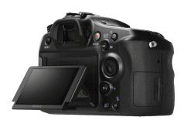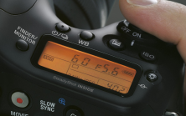
Как и в получившей заслуженное признание серии полнокадровых камер со сменной оптикой α7, на задней панели камеры предусмотрено колесо управления, которое позволяет кончиком пальца быстро менять настройки камеры. Кроме того, в вашем распоряжении 10 контекстных кнопок, которые можно использовать для моментального доступа к часто используемым функциям. Предусмотрен также диск управления на передней панели, при помощи которого можно быстро менять настройки, и удобный ухват, позволяющий надежно удерживать камеру в равновесии даже при использовании тяжелых объективов с фиксированным фокусным расстоянием или телефото объективов.

Встроенная система стабилизации изображения SteadyShot INSIDE уменьшает эффект дрожания камеры для четкой съемки с рук – при любых фокусных расстояниях для всех совместимых объективов.
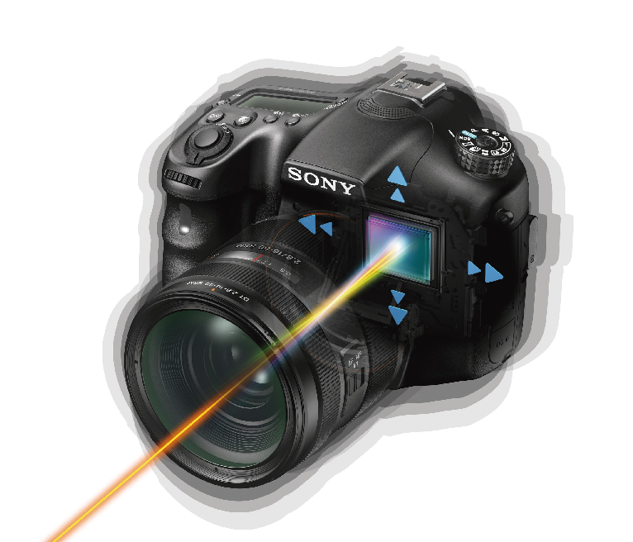
Наличие мульти-интерфейсной площадки и мульти-терминала дополнительно расширяет возможности для творческой съемки благодаря множеству дополнительно поставляемых аксессуаров, в числе которых вспышки, лампы, микрофоны и пульты ДУ.

Доступность и стоимость новой камеры Sony α68 со сменными объективами с байонетом A в России станут известны позже.

α68 (ILCA-68) - технические характеристики

Крепление объектива |  | Байонет А
Матрица |  | APS-C （23.5 x15.6 мм) Exmor CMOS
Число пикселей (эффектив.) |  | Прибл. 24 мегапикселей
Формат записи | Фото | JPEG（DCF версия 2.0, Exif версия 2.3, совместимость MPF Baseline), RAW（формат Sony ARW 2.3）
 | Видео | XAVC S / формат AVCHD вер.2.0 / MP4
Носители |  | Memory Stick PRO Duo, Memory Stick PRO-HG Duo, Memory Stick Micro (M2), карты памяти: SD, SDHC（UHS-I), SDXC（UHS-I), микро SD, микро SDHC, микро SDXC
Система фокусировки | Тип | Фазовый АФ
 | Число точек фокусировки | 79 точек (включая 15 крестовых датчиков), специализированный датчик F2.8 AF
 | Диапазон измерения | EV-2 - 18（при ISO 100 эквивалент）
Экспозиция | Экспозамер | 1200-зонный
 | Диапазон чувствительности | Фото: ISO 100 - 25600 (с шагом 1/3 EV)  Видео: ISO100 - 12800 эквивалент (с шагом 1/3 EV)
Затвор | Выдержка | Фото：1/4000 до 30с, выдержка с руки, Видео：1/4000-1/4c
 | Электронные фронтальные шторки | Да (Вкл. / Выкл.)
SteadyShot INSIDE (стабилизация изображения) | Тип | Фото: Механизм смещения матрицы  Видео: Электронный
Привод | Скорость непрерывной съемки | Непрерывная съемка с приоритетом автоэкспозиции: макс. 8к/с, Непрерывная съемка Hi: макс. 5к/с, Непрерывная съемка Lo: макс. 2.5к/с
Режим видео  (Разрешение/Частота кадров/  Скорость потока) | XAVC S HD | 1920 x 1080 50Mбит/с (30p/25p, 24p)
 | AVCHD | 1920 x 1080 24Mбит/с(FX), 17Mбит/с(FH) (60i/50i^{vii})  1920 x 1080 24Mбит/с(FX), 17Mбит/с(FH) (24p/25p^{vii})
 | MP4 | 1440 x 1080 12Mбит/с , VGA 3Mбит/с
Видоискатель | Тип | Электронный видоискатель (OLED Tru-Finder）
 | Общее число точек | 1,440,000 точек
 | Охват кадра | 100%
 | Увеличение | Прибл. 0.88x (35мм камера эквивалент: прибл. 0.57x) с 50мм объективом на бесконечности, -1м⁻¹
ЖК-экран | Тип | 2.7" TFT LCD
 | Общее число точек | 460,800 точек
 | Угол наклона | Вверх прибл. 135 градусов, вниз прибл. 55 градусов
Звук | Микрофон | Встроенный, стерео
 | Динамик | Встроенный, монофонический
Интерфейс |  | Мульти-интерфейсная площадка для аксессуаров, разъем HDMI микро （тип-D）, разъем для микрофона （3.5мм стерео minijack）, Мульти/Микро USB терминал, вход постоянного тока
Встроенная вспышка |  | Ведущее число GN12 (ISO100, м, покрытие вспышки 16мм)
Аккумулятор |  | NP-FM500H
Вес |  | Прибл.610г (только корпус) / Прибл.690г (с аккумулятором и картой памяти)
Размеры  (Ш x В x Г, стандарт CIPA) |  | Прибл. 142.6 × 104.2 × 80.9 мм
Диапазон рабочей температуры |  | 0-40°C

По вопросам получения дополнительной информации обращаться:
Серопегина Александра, менеджер по связям с общественностью
компании Sony Electronics в России
Тел: +7 (495) 258-76-67, доп. 1353
Моб.: 8-985-991-57-31; факс: +7 (495) 258-76-50
E-mail: Alexandra.Seropegina@eu.sony.com

О компании Sony:
Sony Corporation — один из ведущих производителей устройств и информационных продуктов в сфере аудио, видео, игр и коммуникаций для потребительского и профессионального рынков. Благодаря своим прочным позициям в таких областях, как музыка, кино, компьютерные игры и интернет-бизнес, Sony имеет уникальные преимущества в отрасли электроники и развлечений и является одним из ее лидеров. К концу текущего финансового года, на 31 марта 2015, консолидированные ежегодные продажи Sony составили 68 миллиардов долларов. Международный сайт Sony: http://www.sony.net/.

Более подробную информацию о продукции, сервисах и проектах компании Sony в России вы найдете на сайте www.sony.ru. Следите за нашими новостями в социальных сетях на официальных страничках компании Sony Electronics в России: Вконтакте http://vk.com/sony_rus; Facebook http://www.facebook.com/SonyRussia; twitter https://twitter.com/#!/Sony_Rus; Youtube http://www.youtube.com/user/sonyrussiacorp; Instagram http://instagram.com/sonyrussia#

Sony, WALKMAN, VAIO, Cyber-shot, Handycam, α, Exmor, BRAVIA и XDCAM являются зарегистрированными товарными знаками или товарными знаками компании Sony Corporation. Все другие товарные знаки или зарегистрированные товарные знаки являются собственностью соответствующих владельцев.

Среди цифровых камер со сменными объективами и специализированным датчиком фазовой автофокусировки (по состоянию на ноябрь 2015).
В режиме “Непрерывная теле-зум съемка с приоритетом автоматической экспозиции (Tele-Zoom Continuous Advance Priority AE)” iii Приблизительное эффективное число мегапикселей
Фото: ISO 100 – 25600, видео: ISO100 - 12800 эквивалент
Для записи видео в формате XAVC S требуется карта памяти SDHC/SDXC уровня Class 10 или выше
Всего имеется 10 программируемых кнопок, включая две специализированные + 8 назначаемых
Системы NTSC / PAL

